利用Valgrind对程序性能调优

前言

valgrind不仅可以用来检测内存泄露，还可以用来获取函数调用关系，找出性能瓶颈！

Example:

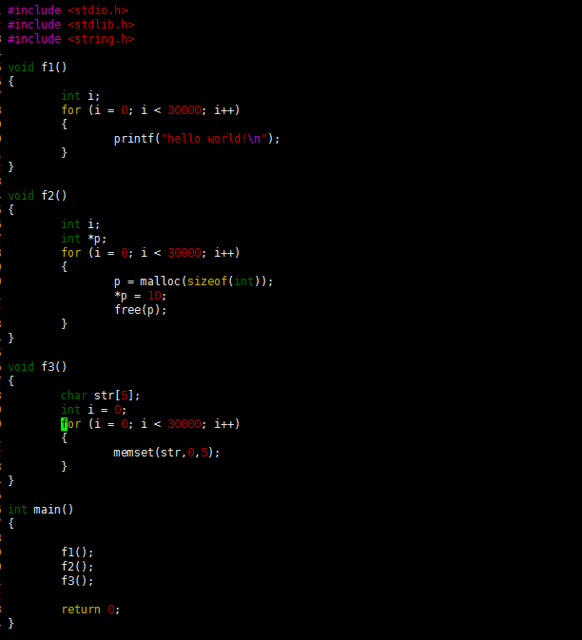

1)编译gcc -g demon.c(一定要加上-g选项)

2)运行：valgrind --tool=callgrind --dump-instr=yes --trace-jump=yes ./a.out

3)得到out文件：，后面的数字表示进程id

4)对输出结果进行分析

把out文件拷贝到windows下，打开分析软件kcachegrind.exe，对out文件进行分析

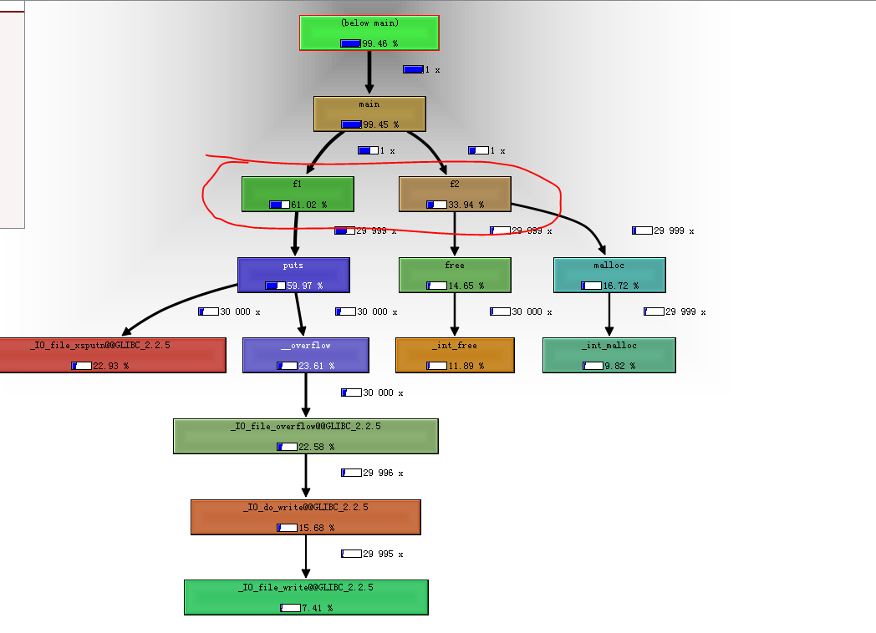

从图中可以看出最耗时的操作在函数f1,f2次之！